專長報告書資料目錄
(此報告書內容有較多彈性調整空間，可請自行於學校首頁下載運用) 2017.05.12更新版(更新處加註底線)


(請寫班級、社團或個人名稱)

(請寫活動名稱)
展演活動報告書資料目錄
一、資料目錄 _{(此為必備即此頁)}
二、活動報告書_{( 此為必備 )}
(申請人不止一人附人員名單於P.3)
三、報告書附件
( ) 附件1 、活動企畫書
( ) 附件2 、活動期程表
( ) 附件3 、文宣相關資料
( ) 附件4 、活動照片
( ) 附件5 、活動(會議)記錄
補充說明：以上 附件1 至 附件5 請勾記至少選擇兩項作為佐證資料

專長報告書 學年度 學期 專長藝術護照- Tatayu Paktao級活動報告書 P.1
(此報告書內容有較多彈性調整空間，請自行於學校首頁下載運用) 2017.05.12更新版(更新處加註底線)
申請日期： 年 月 日
班級：________ 姓名：_________________ 座號：________
創作活動時間 |  |  |  |  |  |  | 年 月 日 至 年 月 日
創作  籌備  歷程  紀錄 |  |  |  | 日期
 |  |  |  | 小時
 |  |  |  | 日期
 |  |  |  | 小時
累積時數 |  |  |  | 總合計_____小時
創作類型
展演對象
憑證依據附件資料項目請標明於目錄頁
活
動
心
得
一
五
⃝字
活  動  照  片  或  活  動  相  關  資  訊  或  列  印  活  動  中  有  你  的  照  片 |  |  |  |  |  |  |  |  |  |  |  |  |  |  |  |  |  |  |  |  |  |  |  |  |  | 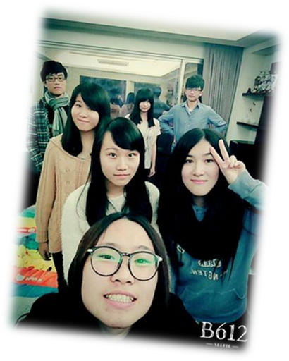
備註 | 藝術專長認證：須完成各級認證報告書及指定認證時數，每日時數最高2小時，並得出示師長或相關有力證明。)  專長Tatayu級：凡認證時數累積達16小時者__記嘉獎二支並頒發同級獎狀一紙。  專長Paktao級：凡認證時數累積達32小時者__記小功乙支並頒發同級獎狀一紙。  專長認證報告書優異者頒予圖書禮卷，禮卷與各級獎狀另擇校內公開場合頒發。
申請人(個人或小組成員) 導師(或活動指導老師) 藝術組核章 單位主管核章 校長核章

申請人若為2人以上，則每個人均須具備此報告書正反兩面之書寫，此頁之活動照片及報告書目錄與佐證附件則可小組成員共用。
申請人：＿＿＿＿＿＿＿＿＿＿＿＿＿＿＿＿＿＿＿＿＿＿＿＿＿＿＿＿＿＿＿＿P.2
申請人可不止一人，可為「社團XX活動」或「班級XX活動」或藝術相關「山城XX活動」，但請切勿浮報並慎選重要執行有功人員，附人員名單於P.3)
創作展演作品(活動名稱)：＿＿＿＿＿＿＿＿＿＿＿＿＿＿＿＿＿＿＿＿＿＿＿＿＿

序 | 參與創作展演活動內容簡述(此頁版面不足可調整／相關佐證請置於附件) | 創作時數 | 認證人簽章/日期
1 |  |  | 年 月 日
2 |  |  | 年 月 日
3 |  |  | 年 月 日
4 |  |  | 年 月 日
5 |  |  | 年 月 日
6 |  |  | 年 月 日
7 |  |  | 年 月 日
8 |  |  | 年 月 日
9 |  |  | 年 月 日
10 |  |  | 年 月 日
11 |  |  | 年 月 日
12 |  |  | 年 月 日
13 |  |  | 年 月 日
14 |  |  | 年 月 日
15 |  |  | 年 月 日
16 |  |  | 年 月 日
17 |  |  | 年 月 日
18 |  |  | 年 月 日
備註 | ＊創作歷程，每日以2小時認證為上限，並得出示師長或相關有力證明。(若不敷使用請自行加印)
申請日期： 年 月 日
申請人若為2人以上，則每個人均須具備此報告書正反兩面之書寫，此頁之活動照片及報告書目錄與佐證附件則可小組成員共用。

